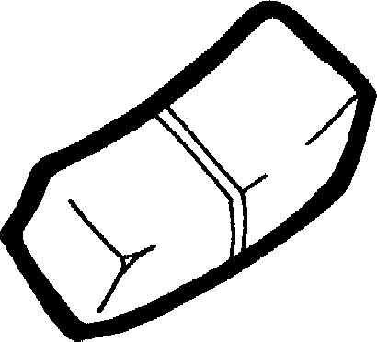

La gomme



La corde à sauter

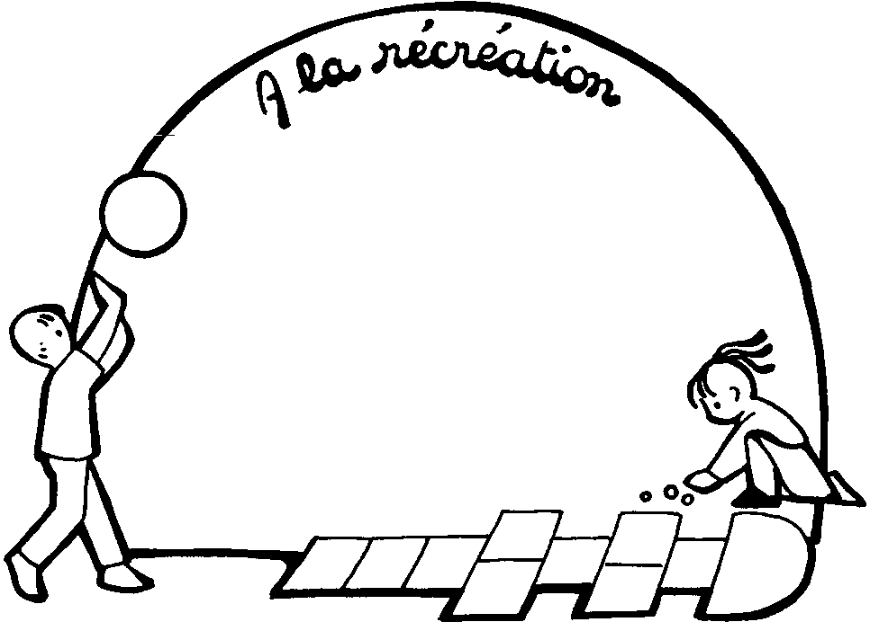

La cour de récréation

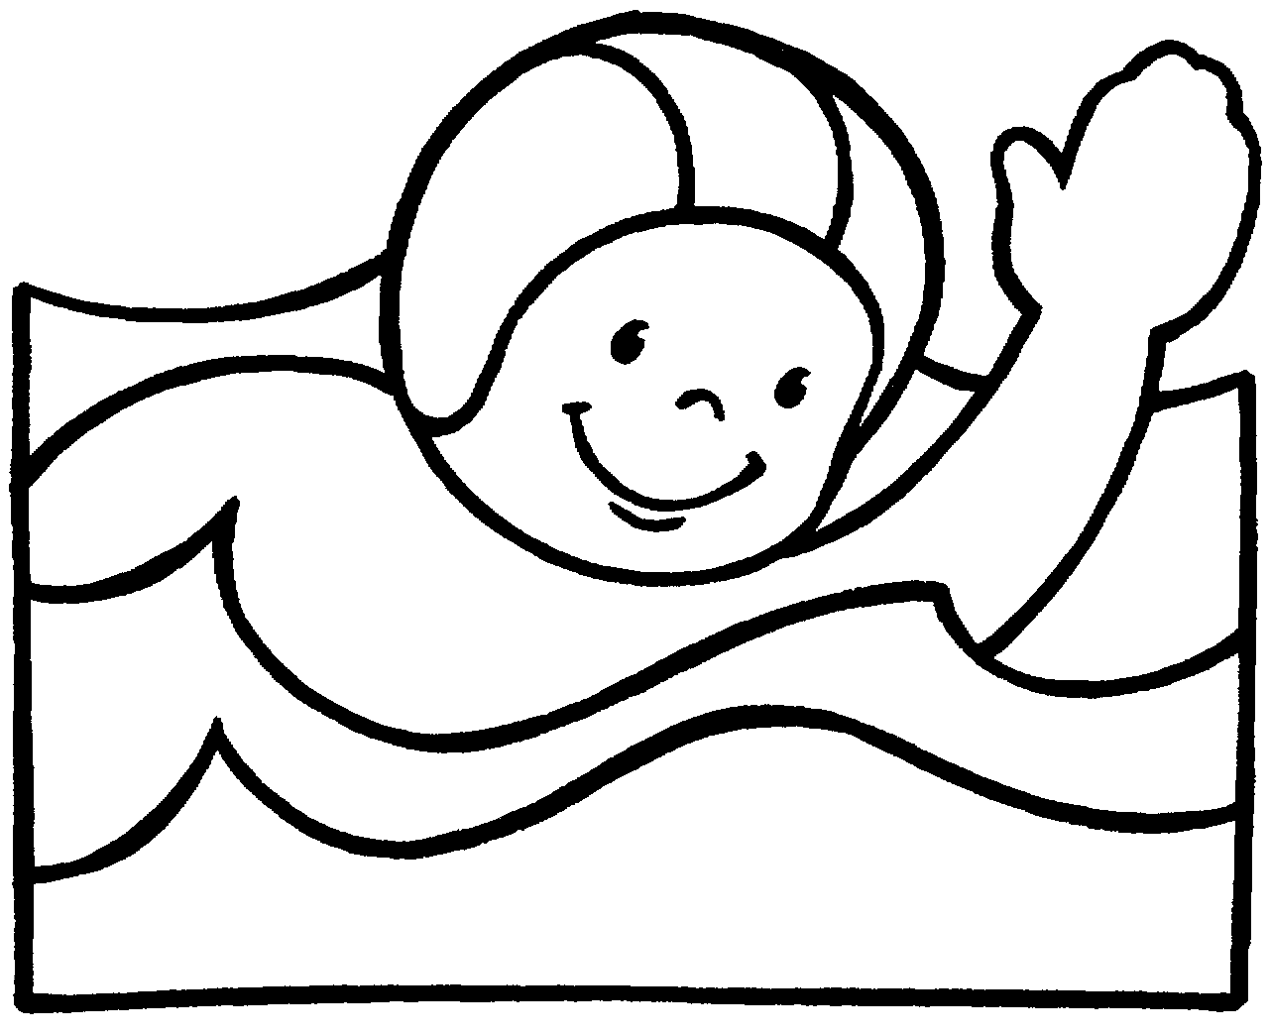

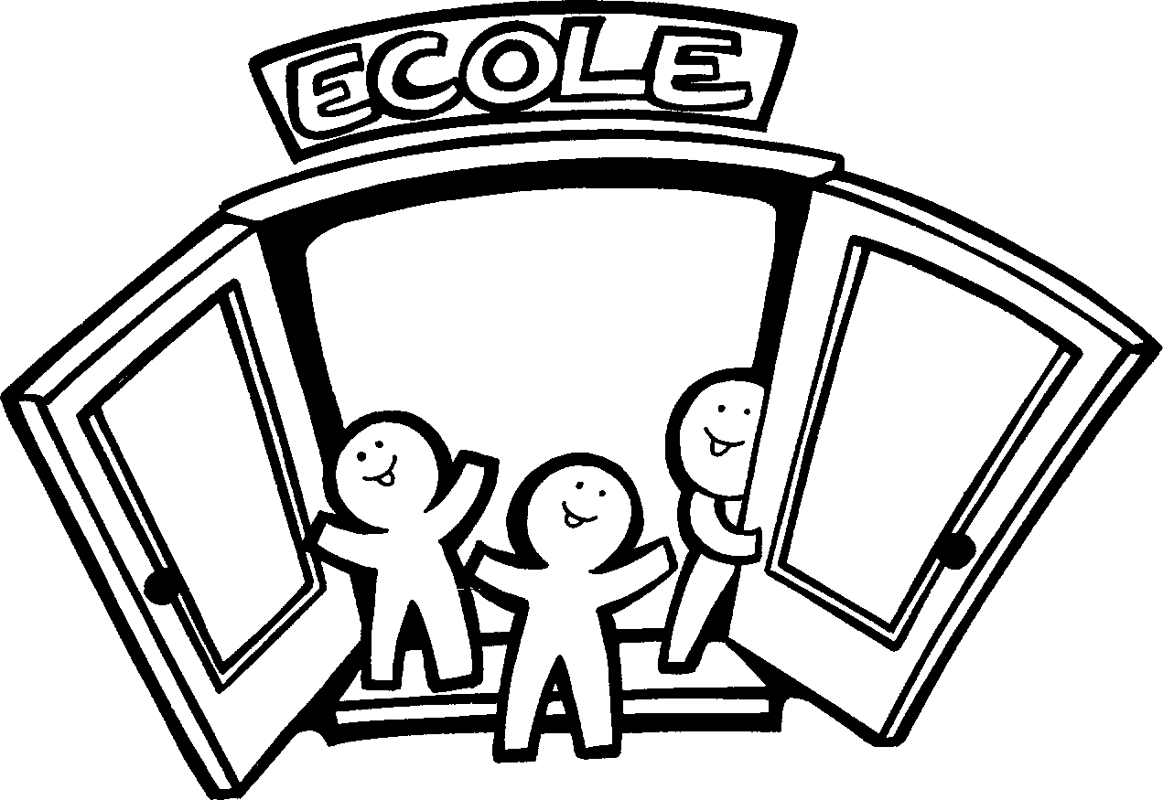

La distance de l’école à la piscine

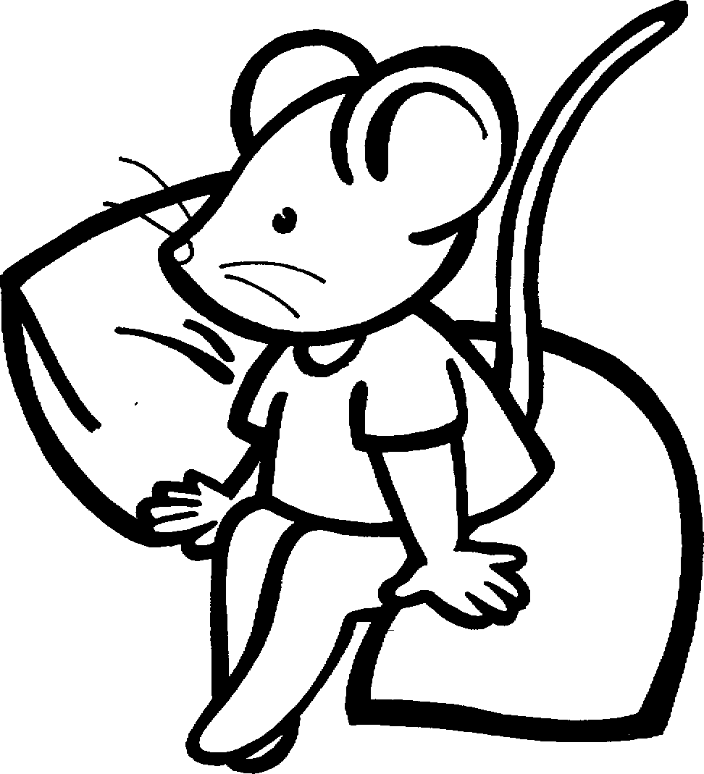

Se lever de sa chaise



Dormir une nuit



Prendre une douche

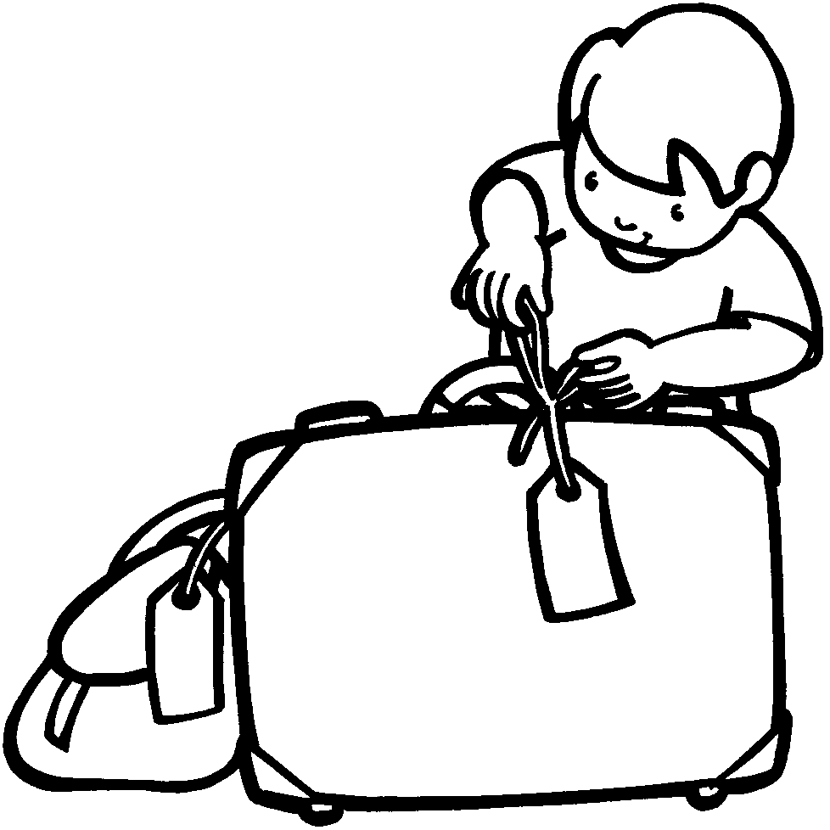

Partir en vacances
Prénom : _______________________ Date : __________________________

Atelier : Le temps qui passe.

Ecris ci – dessous les événements illustrés du plus court au plus long.

1

2

3

4

Prénom : _______________________ Date : __________________________

Atelier : Mesurons des distances.

Ecris ci – dessous les éléments illustrés du plus petit au plus grand. En fonction de leur taille.
1

2

3

4

